Centrum kultúry MARTIN, n. o., S. H. Vajanského 1, 036 49 Martin

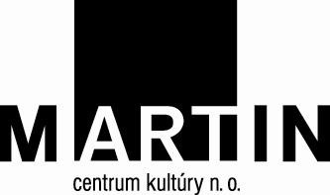

Výročná správa neziskovej organizácie
Centrum kultúry MARTIN, n. o.
za rok 2013

V Martine 6. 6. 2014
OBSAH:

Úvod
Činnosť organizácie v roku 2013
Podujatia roku 2013
Hospodárenie organizácie v roku 2013
Záver

1. Úvod

Rok 2013 bol pre našu organizáciu špecifický tým, že v treťom štvrťroku odišiel z organizácie dovtedajší riaditeľ Ing. Marián Bumbala, ktorého vo funkcii na základe výberového konania nahradil Mgr. art. Jakub Kováč. Najviac vznikli z pozície bývalého hovorcu mesta nejasnosti vo financovaní Centra kultúry MARTIN, n.o. a v obmedzení prostriedkov vyplácaných mestom Martin v rámci schváleného rozpočtu 85 000 €.
Aj vďaka uvedeným skutočnostiam sa nám darilo napĺňať plán práce, zabezpečiť podujatia v nezmenenom rozsahu, avšak v hospodárení sme sa nevyhli účtovnej strate.
Organizácia plnila svoj tradičný cieľ – priviesť obyvateľov aj návštevníkov mesta k účasti na kultúrnom a spoločenskom živote v meste. Z tohto cieľa vychádzali aj v roku 2013 konkrétne podujatia, ktoré boli súčasťou širšej kultúrnej ponuky v meste. Boli medzi nimi tradičné podujatia opakujúce sa každoročne, ale aj nové, ktoré sme kreatívne zaradili do nášho plánu.
Veríme, že sa nám podarilo motivovať obyvateľov mesta k tomu, aby chodili do jeho centra, stretávali sa tam pri kultúrnych podujatiach a bolo im príjemne. Chceme sa za pomoc v roku 2013 poďakovať primátorovi mesta Martin Andrejovi Hrnčiarovi. Špeciálne poďakovanie patrí obom viceprimátorom Milanovi Malíkovi aj Alexandrovi Lilgemu, prednostke Mestského úradu v Martine Kataríne Katinovej, poslancom Mestského zastupiteľstva a všetkým pracovníkom úradu, ktorí s nami prichádzali do kontaktu.
Zvlášť sa chceme poďakovať členom správnej rady: Ing. Petrovi Sovíkovi, Ing. Stanislavovi Thomkovi a MUDr. Mariánovi Fedorovi. Naše poďakovanie tiež patrí členom dozornej rady.
Chceme sa poďakovať aj sponzorom, ktorí nám v roku 2013 najviac dôverovali. Spoločnostiam Turvod a. s., Martico a. s., Brantner Fatra s.r.o., Gaya s.r.o., VLmedia s.r.o., a ich riaditeľom.
Poďakovanie za spoluprácu patrí aj partnerským organizáciám - spoločnosti Turiec a. s., Slovenskému komornému divadlu, Turčianskej knižnici, Slovenskej národnej knižnici, Matici Slovenskej, Turčianskej galérii, Slovenskému národnému múzeu, Turčianskemu kultúrnemu stredisku a všetkým dobrovoľníkom.

Mgr. art. Jakub Kováč
riaditeľ n. o.

2. Činnosť organizácie v roku 2013

  - Základné údaje roku 2013

Organizácia je samostatný právny subjekt založený Zakladacou listinou dňa 4.2.2008. Jediným zakladateľom je mesto Martin. Samotná organizácia vznikla dňa 14.2.2008 zapísaním do registra neziskových organizácií poskytujúcich všeobecne prospešné služby, vedeného Obvodným úradom v Žiline, pod registračným číslom: OVVS/NO-4/08
Od 15. marca 2011 pracuje naša organizácia pod súčasným názvom – Centrum kultúry MARTIN, n.o. V apríli toho istého roku získala organizácia aj osvedčenie o živnostenskom oprávnení na „Reklamné a marketingové služby“. Treba pripomenúť, že podnikanie tvorí len doplnkovú činnosť organizácie. Základným poslaním organizácie je stále poskytovať všeobecne prospešné služby, ktorými sú najmä tvorba, rozvoj, ochrana, obnova a prezentácia duchovných a kultúrnych hodnôt.

Sídlo organizácie: Nám. S. H. Vajanského 1, 036 49 Martin
IČO: 37 983 555
telefón: 0918 508 578
e-mailová adresa je : kultura@martin.sk,
webstránka: www.mestskascena.sk

V organizácii pracovali dvaja ľudia – riaditeľ Mgr. art. Jakub Kováč – pracovná zmluva
(ktorý od 1.10.2013 nahradil Ing. Mariána Bumbalu) a Mgr. Miriama Nagajdová ako kultúrny referent na pracovnú zmluvu.

  - Činnosť organizácie

Nezisková organizácia vypracovala na rok 2013 plán činnosti, podľa ktorého pracovala od začiatku roka
Činnosť organizácie bola v roku 2013 v týchto oblastiach:

- Tradičné mestské podujatia
V tejto oblasti poskytujeme všeobecne prospešné služby pre mesto. Sú to podujatia, ktoré sú míľnikmi v kultúre realizovanej v meste:
Sem radíme: Veľkonočné trhy, Mesto deťom, Dni mesta, Martinské kultúrne leto, Svätomartinské hody, Mikuláš v meste, Vianočné trhy a Silvester

- Vlastné projekty
ktoré si financujeme z vlastných zdrojov, pomocou sponzorov a čiastočne aj zo zdrojov mesta. V roku 2013 sa jednalo najmä o podľa nášho názoru prelomový projekt ”Mestská scéna”. V rámci tohto priestoru, ktorý sme vytvorili v centre mesta sme len za posledné dva mesiace roka 2013 zorganizovali 15 samostatných podujatí.

- Projekty v rámci pridelených grantov
Z pridelených grantov sme v roku 2013 realizovali tieto podujatia:
1. Zimomriavky – Ministerstvo kultúry Slovenskej republiky
2. eMTé fest 20123- Ministerstvo kultúry Slovenskej republiky
3. Scénická žatva 2013 - Ministerstvo kultúry Slovenskej republiky

- Spolupráca na podujatiach organizovaných inými organizáciami
napr. Kalinčiakovo Záturčie, Bambiriáda, Dni M. Hodžu, Turčianske slávnosti folklóru, Martinské matičné slávnosti, Scénická žatva, Výročný koncert Cantica collegium musicum, Prebudená jeseň, Martinský cestovateľský festival, Celosvetové stretunutie zberateľov pivných suvenírov, Majstrovstvé sveta leteckých modelárov, Ružomberská ruža veteránov

Podujatia roku 2013
mesiac | Názov | Popis | Deň
Január | Trojkráľový koncert | Vystúpili - Ivan Nemec, Jozef Červenák a Marek Považan, René Lacko a DownTown Band (BarMuseum) | 18.1.
 | Don Quijote | Divadlo na Hojdačke (BarMuseum) | 31.1.
Február | Kubo Ursíny a Provizórium | Koncert syna legendy pop artovej scény ČSR (BarMuseum) | 15.2.
 | Večer Tanca | Večer venovaný rôznym tanečným štýlom v prevedení úspešných Martinských tanečných klubov. (Deep Dance Center) | 22.2.
Marec | Fotomaratón | Fotosúťaž (TKS) | 16.3.
 | Veľkonočné trhy | DFS Turiec, ŽSS Hradisko, ĽH Javorové Husle, FS Tiesňavan, ĽH Drienča, Jarmok tradičných ľudových remesiel (Divadelné námestie) | 27.3.
Apríl | Cantica Colegium musicum | Jaroslavenie kocert pri príležitosti vítania jari. (Nádvorie Literárneho múzea SNK) | 30.3.
Máj | Lenka Filipová | Koncert (DO Strojár) | 17.5.
 | Bambiriáda | Festival práce s deťmi a mládežou… | 18.5.
 | Mesto deťom | Deň detí na kamennom námestí a v záhrade pri TG. ZUŠ, CVČ Kamarát, Divaelné Centrum Martin, Slovenský červený kríž, Divadlo Portál Prešov, kúzelník Pokuston. | 31.5.
Jún | Ružomberská Ruža Veteránov | Prehliadka historických vozidiel a vystúpenie kapely Spirit Band (Námestie SNP) | 15.6.

 | Dni mesta | Jarmok tradičných ľudových remesiel a Martinský deň tanca, Tamburáši z Rijeky, Mandolínový súbor z Totkomlosa, S.H.O.P a Peter Bažík, U2 revival SK, Komajota, Peter Cmorík Band, DJ Drozďo, Fotopasáž, Hasičské dni, Homosapiens, Chiki Liki Tu-A, Rytmus a Videodisco s Janom Halienom, Organový koncert Hany Bartošovej a Petra Hojača | 21.- 23.6.
Júl | Kultúrne leto | Ružomberský Big Band (nám. Francúzskych partizánov) | 7.7.
 |  | Sám sebou (záhrada TG) | 12.7.
 |  | DH Bojnická kapela (nám. Francúzskych partizánov) | 14.7.
 |  | Divadlo Babscénus MT - Budkáčik a Dubkáčik (nám. Francúzskych partizánov) | 19.7.
 |  | DH Dubovčianka (nám. Francúzskych partizánov) | 21.7.
 |  | Kapela Retro (záhrada TG) | 26.7.
 |  | DH Bojnická kapela (nám. Francúzskych partizánov) | 28.7.
 |  | Letný Bažant Kinematograf (Divadelné námestie) | 30.7. - 2.8.
 |  | Musica D’Orgeno - Stanislav Šurin (Rím. Kat. kostol sv. Martina) | 3.8.
 |  | Spirit Band (nám. Francúzskych partizánov) | 9.8.
 |  | Musica D’Orgeno - Bogdan Narloch (Rím. Kat. kostol sv. Martina) | 10.8.
 |  | Divadlo Babscénus MT - Psíček a Mačička (nám. Francúzskych partizánov) | 11.8.
 |  | Musica D’Orgeno - David Difiore (Rím. Kat. kostol sv. Martina) | 17.8.
 |  | Summer fest - Mladé Martinské kapely - The Fly, Hogo Fogo jazz quartet, Veci, Jean Andrej a Leioph | 23.8.
 |  | MS Leteckých Modelárov (Kamenné nám., Valčianska dolina) | 26. - 30.8.

 | Cyklomaratón po ceste SNP | Koncert TEAM revival | 31.8.
 | Scénická žatva | 91. ročník súťaží slovenských divadelných súborov | 27.8. - 31.8.
október | eMTé fest | Otvorenie Mestskej scény hudobným festivalom slovenskej autorskej scény. Vystúpili kapely Tu v dome, Rado Tiňo a Ivo “Had” Weiss, Heľenine Oči, Števo Šanta, Korben Dallas, Peter “Petier” Lachký, Longital | 26.10.
 | Svetové turné zberateľov pivných suvenírov | Stretnutie milovníkov piva z celého sveta | 5. - 6. 10.
November | Čisté Tvary | Veľký návrat alternatívnej hudobnej formácie na koncertné pódiá. Mestská scéna (MS) | 1.11.
 | Psíček a mačička | bábkové predstavenie pre deti. MS | 3.11.
 | ĽuboŠamo Project | Jazzový koncert MS | 8.11.
 | Martinské Hody | Plné jedla, ľudových remesiel a kvalitnej muziky - DFS Kalužiar, DFS Turiec, FS Lysec, ZTF Fatran, DEART, Labužníci, ĽH Hanuliakovci. Ochutnávka tradičných zabíjačkových špecialít. | 8.11
 | Havo Slavo | koncert Peter Jankú a Deart - Náhodní pocestní MS | 15.11.
 | Psíček a mačička | bábkové predstavenie pre deti. MS | 17.11.
 | Šleha a U2 revival | koncert dvoch martinských kapiel. MS | 23.11.
 | Peter Piatko a Noriss | Martinský folkový večer. MS | 29.11.

December | Lomidrevo | bábkové predstavenie pre deti - Divadlo na hojdačke. MS | 1.12
 | Mikuáš v meste | O hlúpom Janovi - divadlo portál - divadlo na MS aj s Mikulášom a Mikuláš na námestí… | 6.12.
 | Pod orechom Tma | Krst knihy Mateja Thomku s hudobným doprovodom. MS | 7.12.
 | Dano Heriban s kapelou | kocert MS | 13.12.
 | Len.Art. | koncert martinskej kapely. MS | 14.12.
 | O šípkovej Ruženke, Jež a zajac | činohra pre deti. MS | 15.12.
 | Vianočný katalóg | Adventný program Evanielického gymnázia v Martine | 19.12.
 | Živý Betlehem | Divadelná hra - “rekonštrukcia” Betlehemského príbehu na Divadelnom námestí | 20.12.
 | Szidi Tobias & Band | Vianočný koncert. MS | 21.12.
 | Silvester 2013 | Vystúpili kapely Gastrojazz, Rasťo Novotný s kapelou, Jano Haliena - Videodisco, Videomapping o pol noci… | 31.12.

Hospodárenie organizácie v roku 2013.

Predpokladaný avšak nenaplnený príjem od mesta Martin bol v roku 2013 vo výške 85 tis. € dosiahol výšku len 83 536,25 €. Nakoľko sa jednalo z dlhodobého hľadiska o najnižší príjem (pozri tabuľka)

Položky v € 2007 2010 2011 2012
Rozpočet mesta 28 732 025 34 998 303 29 172 392 31 106 446
Na kultúrne akcie 230 167 180 480 99 155 85 000
Podiel z rozpočtu 0,80 0,52 0,34 0,27

bolo nutné hľadať iné zdroje. Boli to predovšetkým dotácie z Ministerstva kultúry slovenskej republiky a to na podujatia : Zimomriavky – 1 500 €, Scénická žatva 4 000 € a eMTé FEST
1 500 €. Celkovo sme na základe úspešných projektov dostali od MK SR dotácie vo výške 7 000 €.
Ďalším zdrojom boli tržby z predaja v zdaniteľnej činnosti vo výške 8 592,48 €. Sú to príjmy predovšetkým zo vstupného.
Výnosy pozitívne ovplyvnili aj prijaté príspevky od iných organizácii resp. fyzických osôb, ktoré dohromady činia čiastku 6 017,12 €. Sem patria predovšetkým príjmy od reklamných partnerov.
Samozrejme, snažili sme sa ovplyvniť aj nákladové položky, avšak aj vďaka veľkosti rozpočtu sme mali len malý priestor. Účtovná strata vznikla hlavne z dôvodu účtovania Silvestra do roku 2013 (nie ako nový rok 2104) – 9 120 €, Tiež bolo treba jeden mesiac platiť dvoch riaditeľov a v rozpočte sa nepočítalo ani s preplatením dovolenky Mariána Bumbalu (cca 3 300 €) Vianočný koncert speváčky Szidi Tobias bol tiež fyzicky uhradený až v roku 2014 (-1 900 €). Tiež treba rátať s tým, že mesto Martin fyzicky za rok 2013 vyplatilo Centru kultúry Martin n.o. namiesto 85 000 len 83 536,75 € - tj. - 1 463,75 € a výplaty za december sa fyzicky vyplácali v roku 2014 (-2151€) Taktiež dlhy z minulosti (pred rokom 2013) boli vo výške 2 606 €.

Náklady: Rok 2013

Hlavná, nezdaňovaná činnosť 102 016,93
Zdaňovaná činnosť 14 607,46
S p o l u 116 624,39

Výnosy
Hlavná, nezdaňovaná činnosť 88 251,49
Zdaňovaná činnosť 8 592,63
S p o l u 96 844,12

Hospodársky výsledok -19 780,27

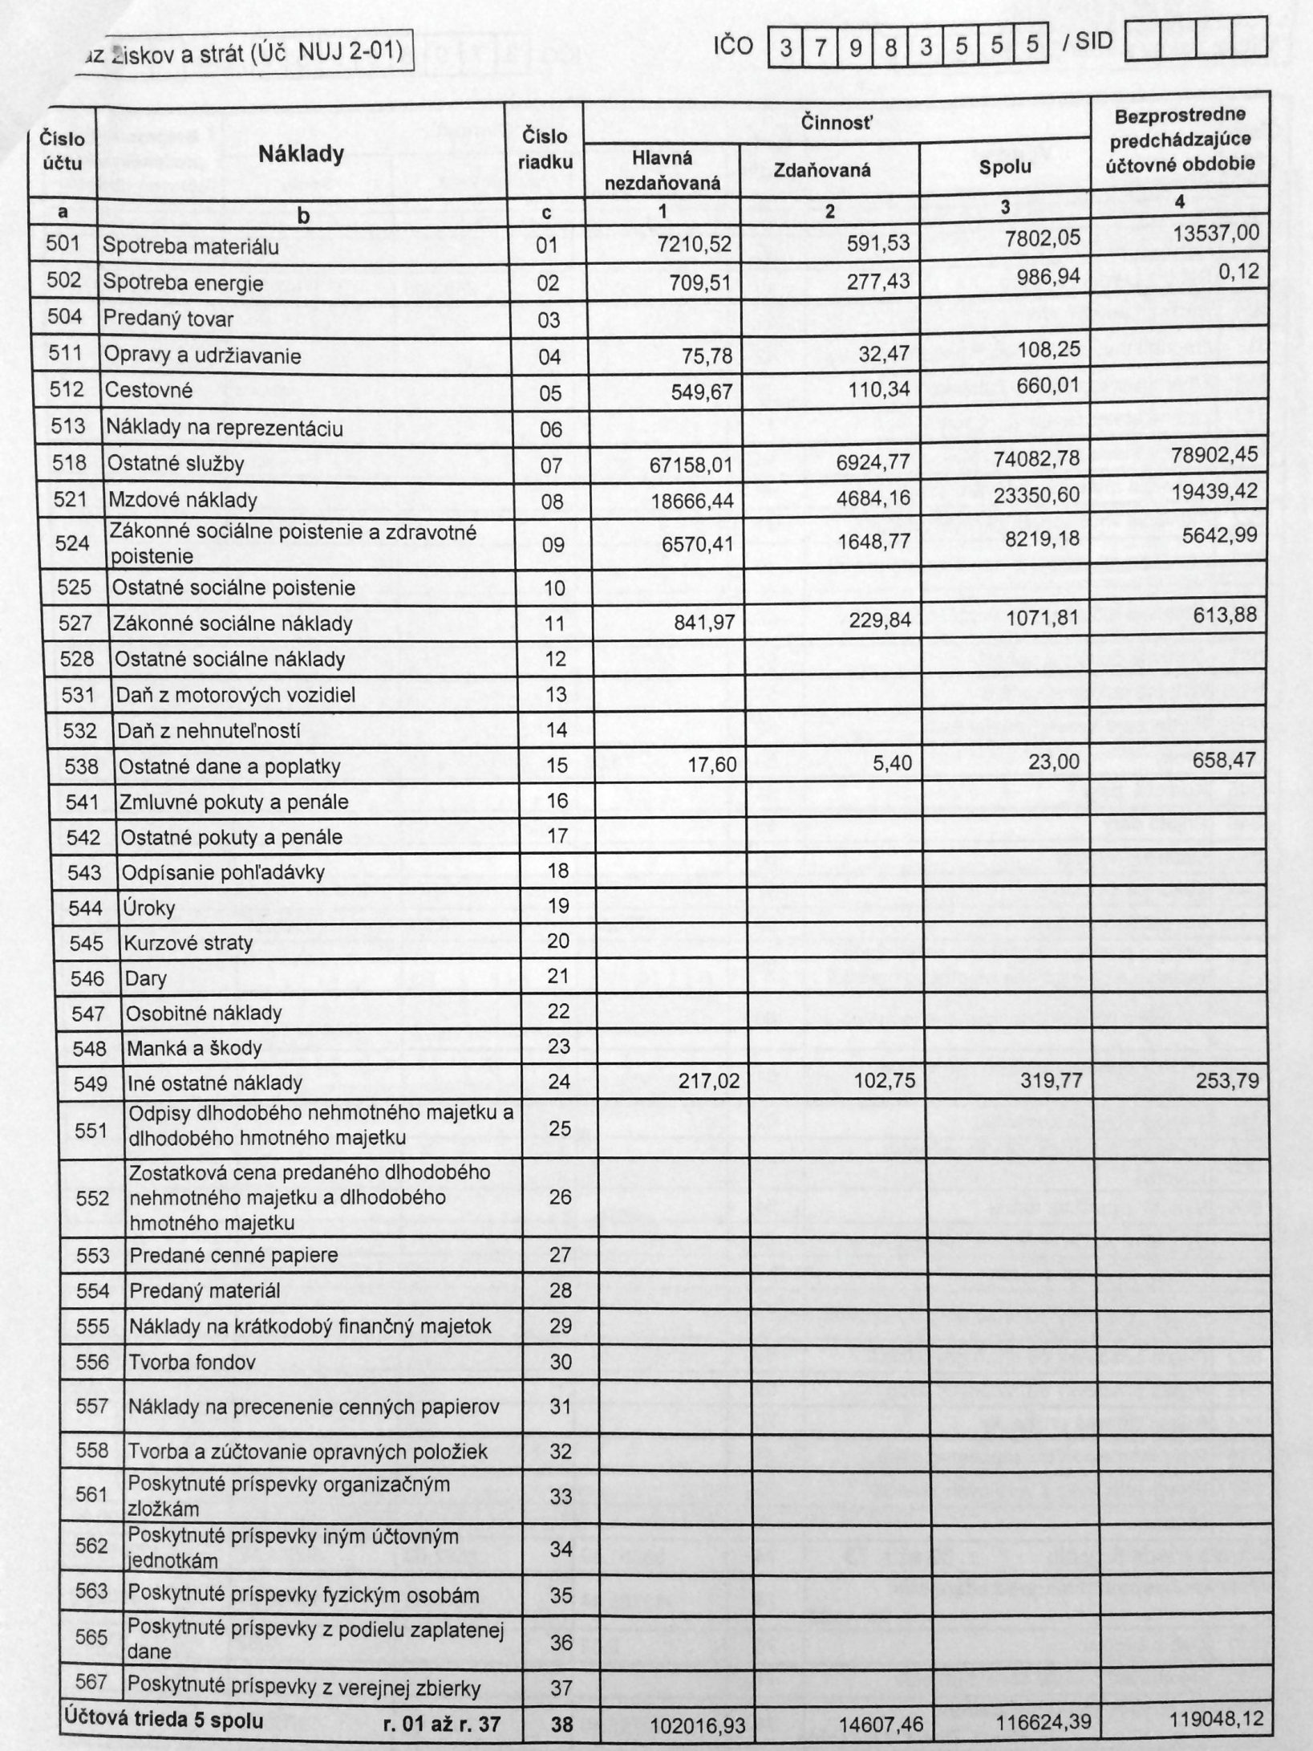
:
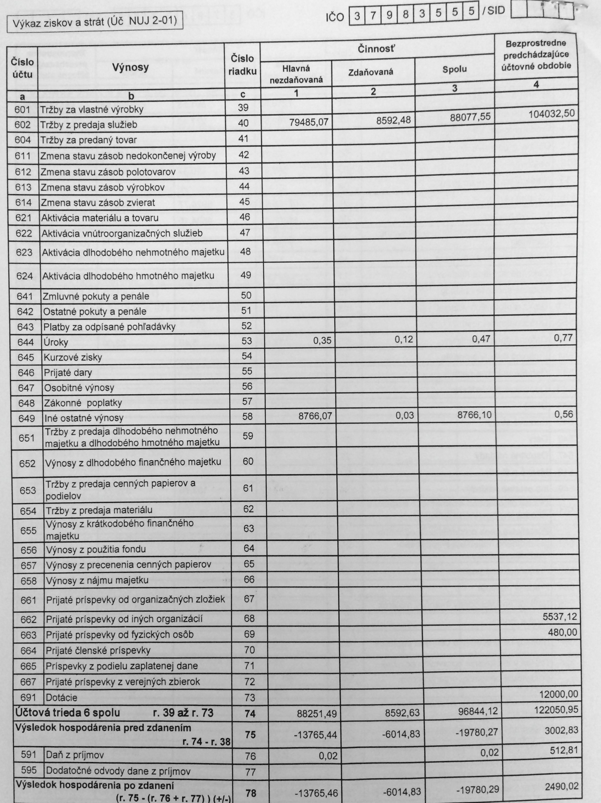
Výnosy:
Záver
Kultúra poskytuje jedinečný priestor na stretávanie a komunikáciu obyvateľov mesta a samotné kultúrne podujatie predstavuje dôvod na vytváranie dialógov medzi ľuďmi. V súčasnosti však pretrváva stav, kedy sa kultúra považuje za istý luxus a výsledkom toho je skutočnosť, že investície do jej realizácie sa považujú za ekonomicky neproduktívne zdroje. Často sa pri tom zabúda na to, že kultúra sa podieľa na vytváraní nielen duchovných, ale aj ekonomických a sociálnych hodnôt a že plní nenahraditeľnú úlohu pri odhaľovaní zdrojov rozvoja a kvality života celého spektra populácie.
Centrum kultúry MARTIN, n.o. sa o tento spôsob socializácie pokúsilo prípravou tradičných mestských podujatí a realizáciou podujatí v priestoroch novootvorenej Mestskej scény Martin. Napriek tomu, že sa v týchto končinách kultúra vníma ako niečo nadštandardné, ako určitá pridaná hodnota, dokázali sme martinskú kultúrnu scénu obohatiť rôznymi hudobnými i umeleckými žánrami, zaujímavými interpretmi, divadelnými predstaveniami či literárno-hudobnými podujatiami so slušnou diváckou účasťou.

Spracoval: Mgr. art. Jakub Kováč

